107年度臺南市服務業節約能源暨設備汰換補助說明會
- 活動目的
配合經濟部於105年11月16日公告修正「指定能源用戶應遵行之節約能源規定」，新增禁用鹵素燈泡節約能源規定，臺南市政府經濟發展局預定辦理5場節約能源管理措施說明會，針對指定能源用戶應遵守「冷氣不外洩」、「禁用鹵素燈及白熾燈泡」及「室內冷氣溫度限值」3項節能規定適用對象、針對法規實施內容、現場檢查作業要點辦理說明會。
因應107年新節電運動，本市服務業用電量占總用電量3成以上，為推動本市全民節電行動，推動服務業節電計畫，期協助業者以智慧模式落實節能，今年提供服務業補助經費，補助項目包括:汰換老舊無風管空氣調節機、辦公室與營業場所使用之老舊照明、室內停車場智慧照明、設置能源管理系統等，鼓勵業者響應節能計畫，齊力讓臺南市成為低碳節電城市。
- 活動名稱：107年度臺南市服務業節約能源管理措施說明會
- 辦理時間：107年8月6日(星期一)下午13:30~16:30
- 辦理地點：臺南市勞工育樂中心 第三教室（臺南市南區南門路261號）
- 主辦單位：臺南市政府經濟發展局
- 協辦單位：新系環境技術有限公司
- 參加對象：本市零售式量販店、百貨公司、超級市場、醫院、醫療院所、連鎖藥妝店等之推動節能負責人、管理階層及推動執行人員；對節能技術有需求與興趣之人員。
- 活動議程：
時間 | 議程 | 主講人
13:30~14:00 | 簽到 | -
14:00~14:10 | 主席致詞 | 臺南市政府經濟發展局
14:10~14:40 | 指定能源用戶之節約能源相關規定 | 新系環境技術有限公司
14:40~15:30 | 節電技術案例分享-  能源管理系統推動與驗証實務經驗分享 | 麻豆新樓醫院  總務主任 孫中平
15:30~16:00 | 服務業設備汰換與智慧用電補助說明 | 成功大學 能源中心 鍾光民
16:00~16:30 | 綜合討論 | 全體人員
- 臺南新樓醫院節能事蹟：
臺南新樓醫院參與經濟部自願節能計畫(自102年至104年)應屆期滿，新樓醫院於院內推動之軟硬體節能措施倍受肯定，一年省下近13萬度用電，共計117萬元之費用支出。臺南新樓醫院自101年度起規劃汰舊換新大型之系統設備，提升效能降低耗能;於103年著手進行醫院整建-行政辦公區、門診診間及門診大廳動線更新，將節能概念落實規劃於軟、硬體設備中。於硬體節能-空調設備之耗電佔醫院整體用電量約有五成。開刀房、加護病房等加護單位，依據定期實測風速及製冷效果，逐年汰換空調箱;同時，每年編列預算更換、清洗送風機。針對負壓隔離病房全天候長時間空調運轉採用變頻式馬達；全院區之熱水循環泵與真空吸引機亦全數更換為變頻式馬達；門診大廳照明設備更換為LED燈具，較傳統燈具節省近兩倍用電。軟體方面-加強調人為控管，門診區依病人候診量管控空調開啟台數及冷度；中午門診休診後落實門診區關燈;室外及公共區域照明與耗電如:機車棚照明、室外公共區域中庭、空中花園、廢水場、水銀燈等依節氣光照時程調整開、關時段;夜間時段由警衛巡邏院區管控照明開、關。
- 預期效益
期透過邀請本市轄內服務業者，說明107年度服務業應遵守節約能源措施、節電設備補助辦法，提供現場節電輔導服務諮詢，以協助能源用戶落實節能規定。
- 諮詢窗口：
本活動之諮詢事宜，請洽臺南市政府經濟發展局能源科邱釋輝先生，電話：06-6351458，傳真：06-6351457，電子信箱shc6740@mail.tainan.gov.tw
委辦單位:新系環境技術有限公司 郭瑜欣小姐，電話:05-3621750#17；電子信箱:cassidy7168@gmail.com。

- 活動地點位置：臺南市勞工育樂中心(臺南市南區南門路261號)
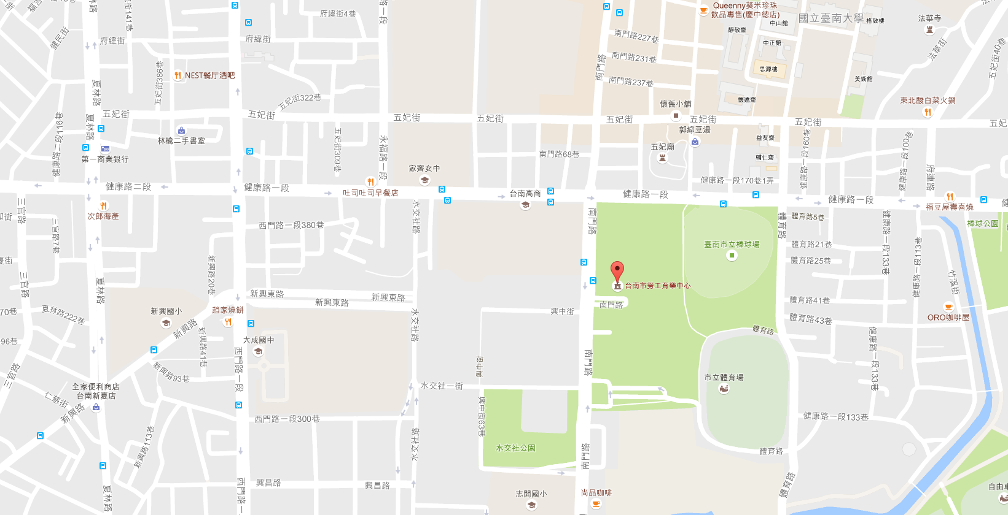
107年度臺南市服務業節約能源管理措施說明會報名表
(零售式量販店、百貨公司、超級市場、醫院、醫療院所、連鎖藥妝店業者)
*姓名 |  | *繕別 | 葷食 素食
*聯絡電話 |  | 傳真
*現職公司(單位) |  | *現職職稱
*E-mail
※本次活動完全免費參加。
※報名名額：人數限制每場為40位(依報名先後順序，額滿為止)
※敬請報名單位於活動前2天前填妥報名表逕回傳至委辦執行單位。
電話：05-3621750#17；傳真：05-3621201；e-mail：cassidy7168@gmail.com
※網路報名：https://goo.gl/forms/I75FT6hXf1enN0Vv2
※如需詢問相關訊息，請洽本活動聯絡人郭小姐或周小姐（05-3621750分機17）
※QR CODE報名網址

